Осенний субботник
9 октября на территории Клуба с. Холмушино прошел субботник.
Вооружившись инвентарем, работники клуба привели в порядок прилегающую территорию. Убрали сухую траву, листву, мусор, очистили цветочные клумбы на площадке от сухих цветов. Побелили столбы и фасад клуба. Субботник – это в первую очередь, праздник чистоты, порядка и хорошего настроения!
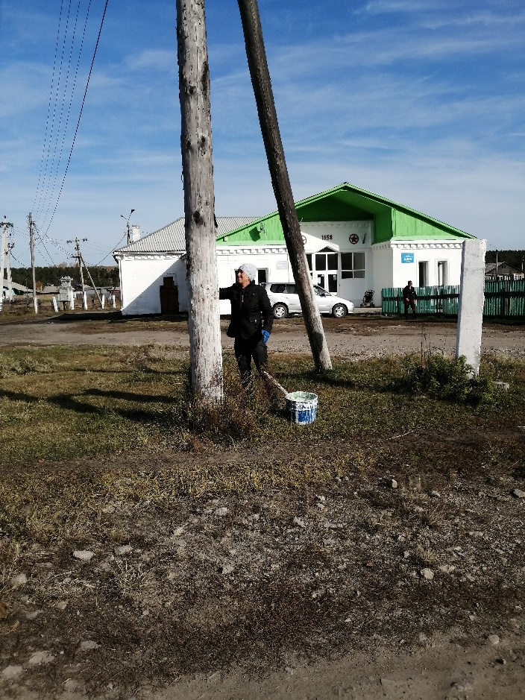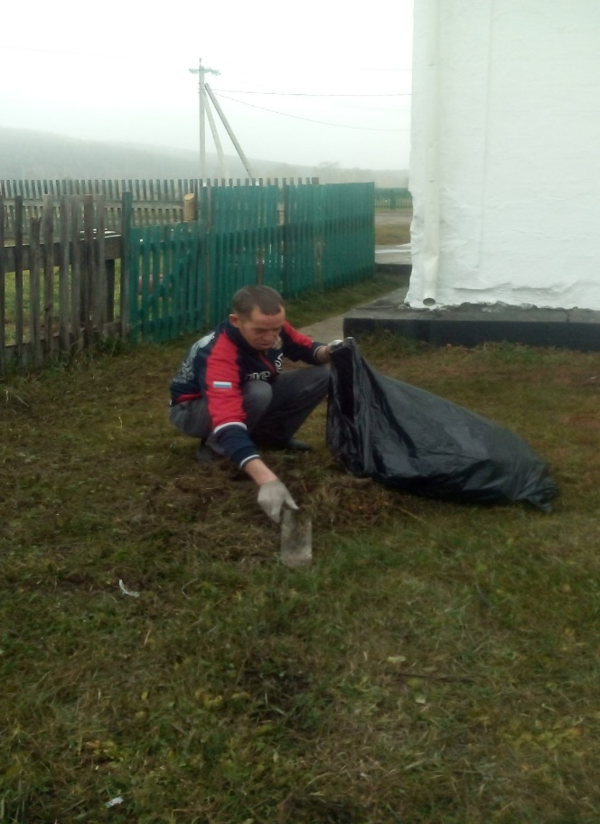

Заведующая Клуба: Олейникова Н.П.

